Федеральное государственное бюджетное

образовательное учреждение высшего образования

**«НАЦИОНАЛЬНЫЙ ИССЛЕДОВАТЕЛЬСКИЙ**

**МОРДОВСКИЙ ГОСУДАРСТВЕННЫЙ УНИВЕРСИТЕТ**

**им. Н.П. ОГАРЁВА»**

Факультет математики и информационных технологий

Кафедра фундаментальной информатики

**Дневник**

по производственной практике (Научно-исследовательской работе)

студента 4 курса Батунина Максима Евгеньевича

направление подготовки 02.03.02 Фундаментальная информатика и информационные технологии

Сроки прохождения практики 13.12.2018 – 31.12.2018 г. (2 недели 4 дня)

Дневник представлен руководителю практики _______________ М.Е. Батунин

подпись, дата

Дневник проверен

руководителем практики

от университета ______________ Т.Е. Бадокина

подпись, дата

Саранск

2018

ЗАПИСИ

о работах, выполненных в период практики

|  |  |  |
| --- | --- | --- |
| Дата | Краткое содержание | Замечания и подпись  руководителя |
| 13.12.2018-18.12.2018 | Задание 1 «*Использование примитивов DesignModeler для создания двумерных и трехмерных объектов.*» |  |
| 19.12.2018-25.12.2018 | Задание 2 «*Средства ANSYS Workbench для моделирования деформации твердых тел. Оценка точности моделирования деформации твердых тел в ANSYS Workbench.*» |  |
| 26.12.2018-31.12.2018 | Задание 3  *Средства ANSYS Workbench для решения простейших задач теплопроводности*. *Оценка точности моделирования распространения тепла в ANSYS Workbench.*» |  |

Руководитель практики _______________ Т.Е. Бадокина

подпись, дата

Задание 1

«*Использование примитивов DesignModeler для создания двумерных и трехмерных объектов.*»

На рисунке 1.1 представлена фигура, которую требуется построить (1 часть задания).

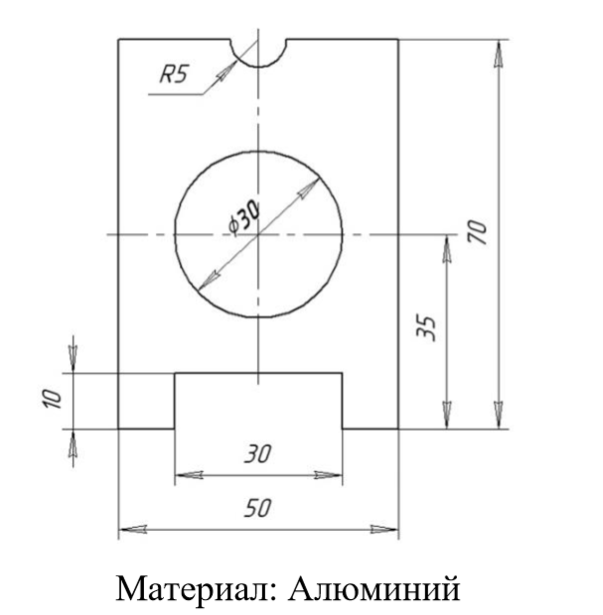

*Рисунок 1.1 (Эскиз требуемой фигуры)*

Выполним построение данной фигуры в DesignModeler.

1. Выберем требуемый материал детали. Для этого перейдем в окно Engineering Data (Рисунок 1.2). Нажмем на существующий материал правой кнопкой мыши и нажмем на «Engineering Data Sources», после чего выберем материал, требуемый в задании, и нажмем на значок «Плюс».

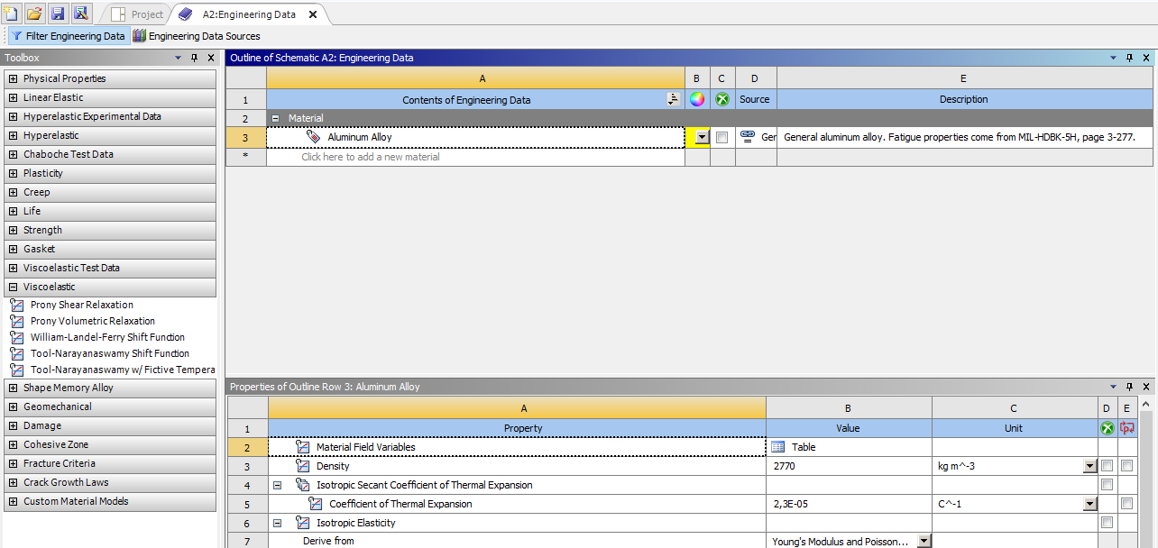

*Рисунок 1.2 (Engineering Data)*

2. С помощью примитивов: «Line», «Circle», а также инструментов «Fillet», «Trim» и «Extend» строим модель (Рисунок 1.3).

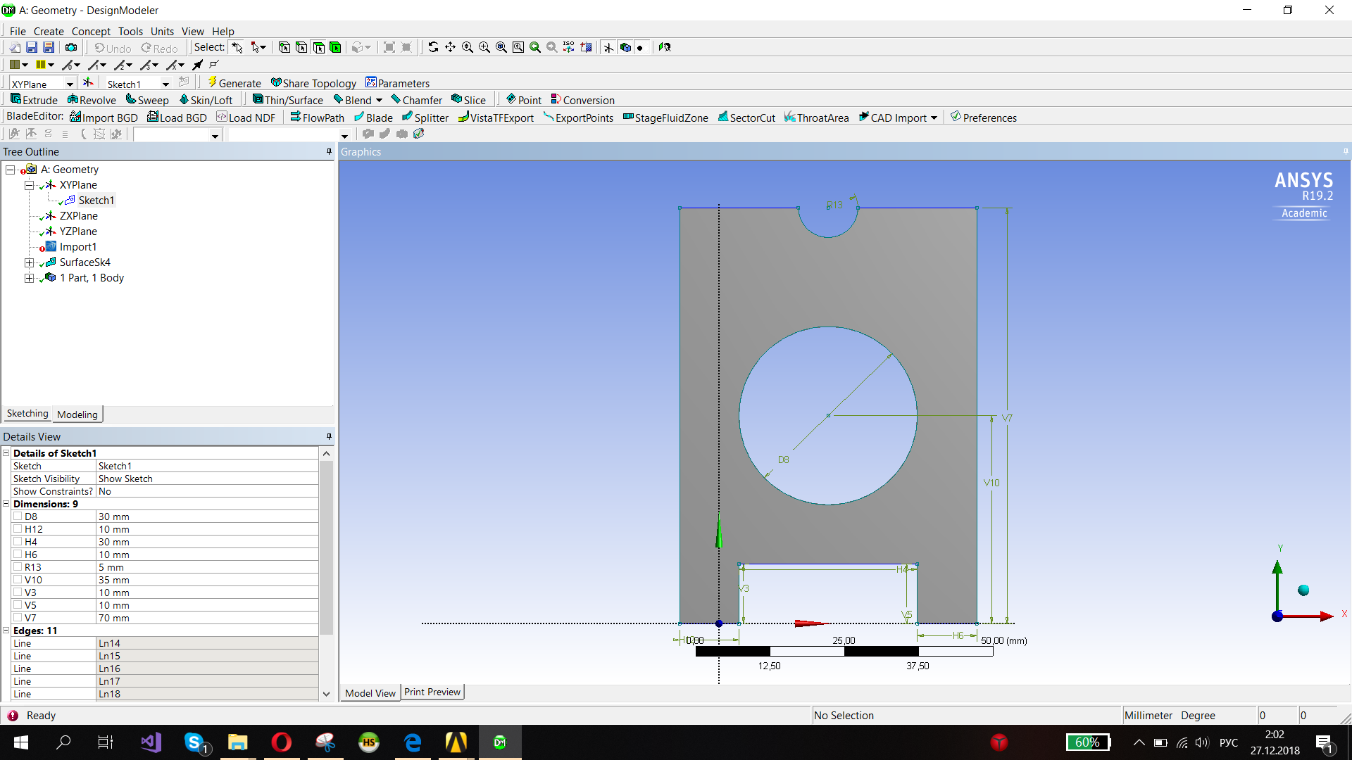

*Рисунок 1.3 (Построение фигуры)*

3. Зададим требуемые размеры. Для этого из пункта «Dimensions» используем инструменты «General», «Radius», «Diameter», «Angle» (Рисунок 1.4)



*Рисунок 1.4 (Размеры фигуры)*

На рисунке 1.5 представлена фигура, которую требуется построить (2 часть задания).

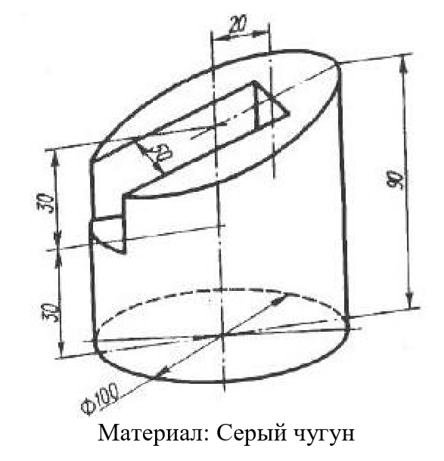

*Рисунок 1.5 (Эскиз требуемой фигуры)*

1. Выберем требуемый материал детали. Для этого перейдем в окно Engineering Data (Рисунок 1.6). Нажмем на существующий материал правой кнопкой мыши и нажмем на «Engineering Data Sources», после чего выберем материал, требуемый в задании, и нажмем на значок «Плюс».

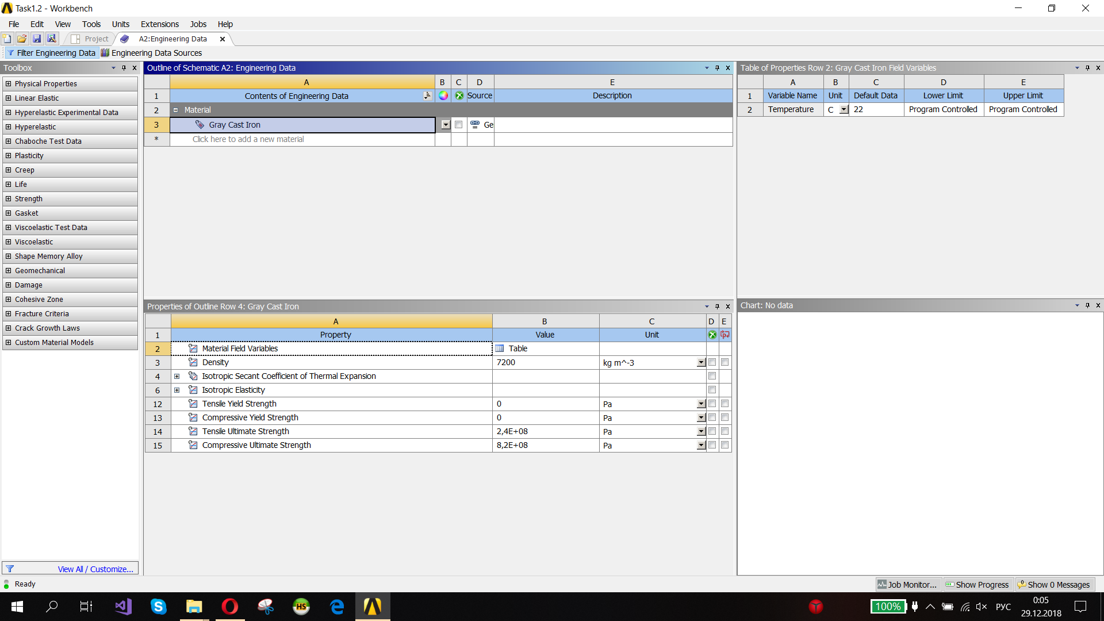

*Рисунок 1.6 (Engineering Data)*

2. С помощью примитивов: «Line», «Circle» строим проекции фигур на оси ZX и YZ, выдавливаем и делаем вычитания. Процесс построения показан на рисунках (Рисунок 1.7 и Рисунок 1.8)

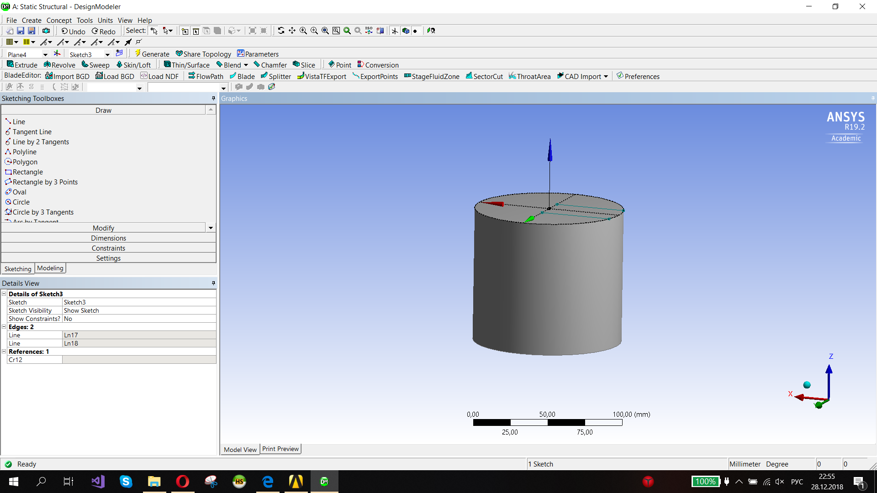

*Рисунок 1.7*

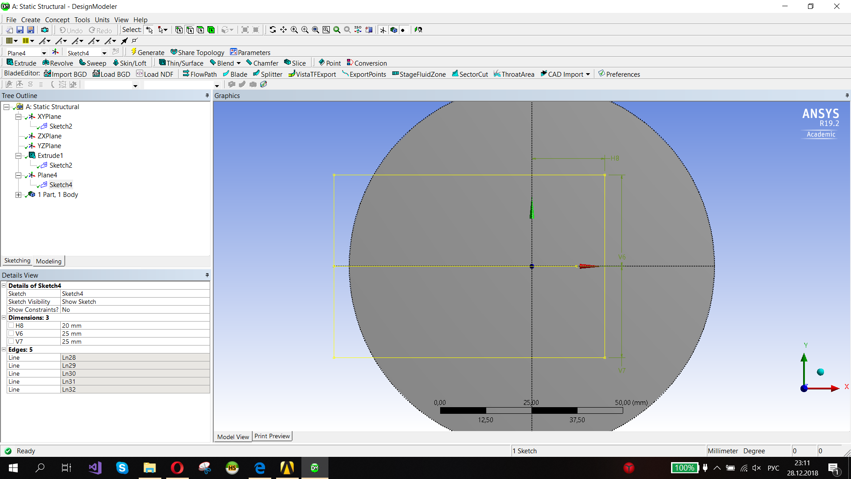

*Рисунок 1.8*

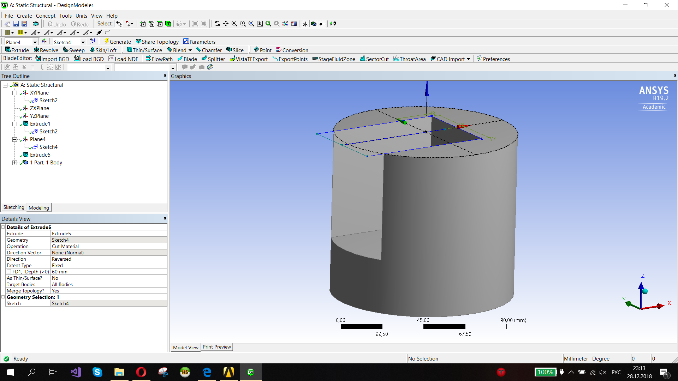

*Рисунок 1.9*

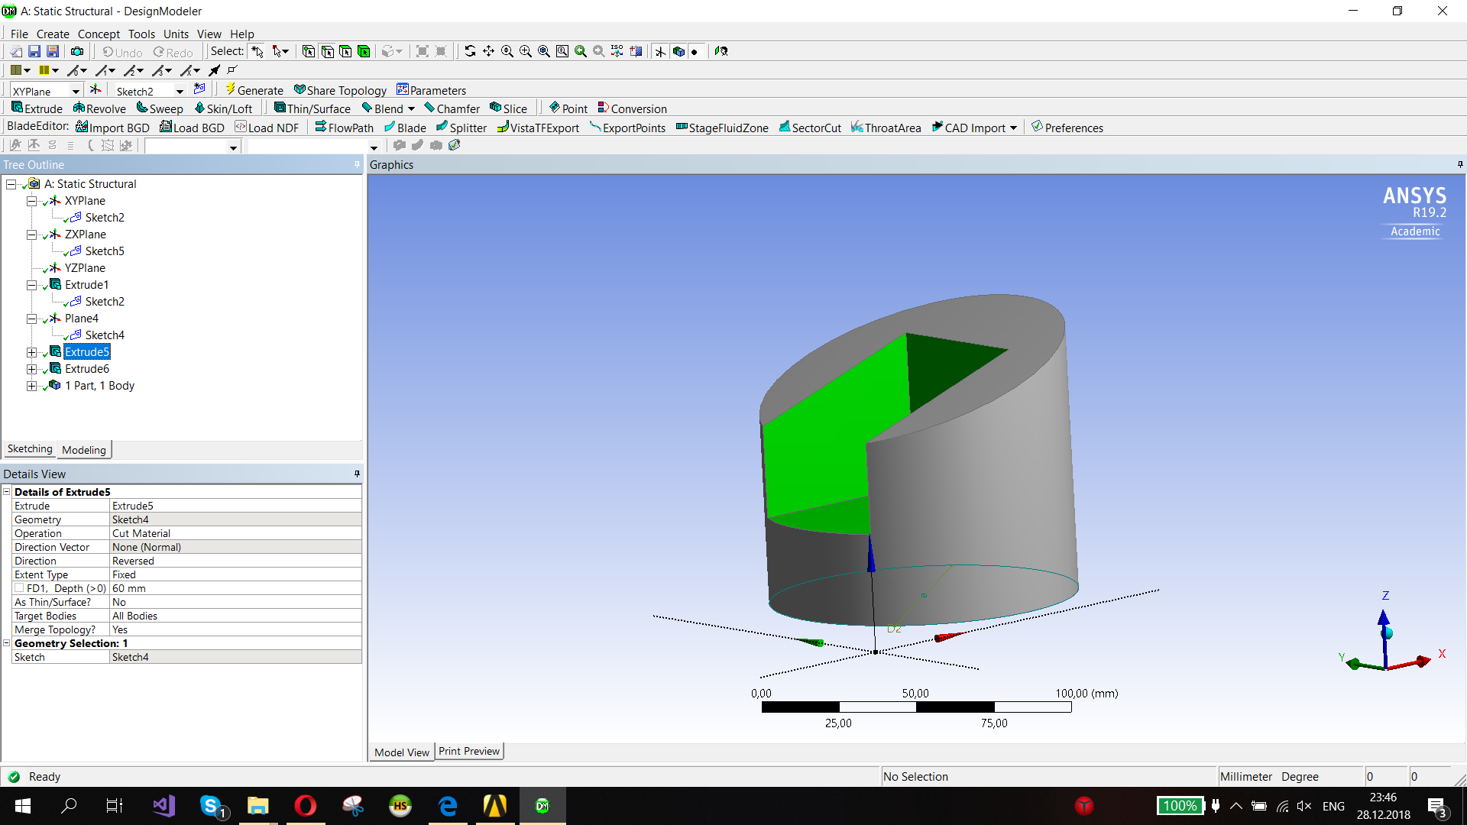

*Рисунок 1.10*

Задание 2

«*Средства ANSYS Workbench для моделирования деформации твердых тел. Оценка точности моделирования деформации твердых тел в ANSYS Workbench.*»

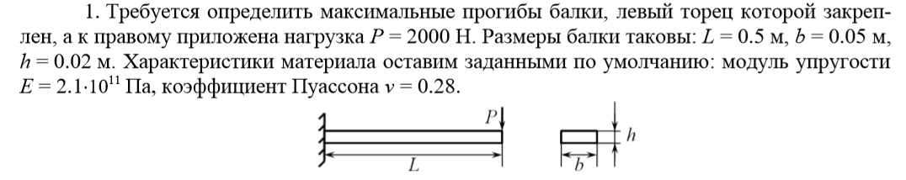

Зайдем в «Engineering Data» и выполним настройку материала в соответствии с заданием (Рисунок 2.1)

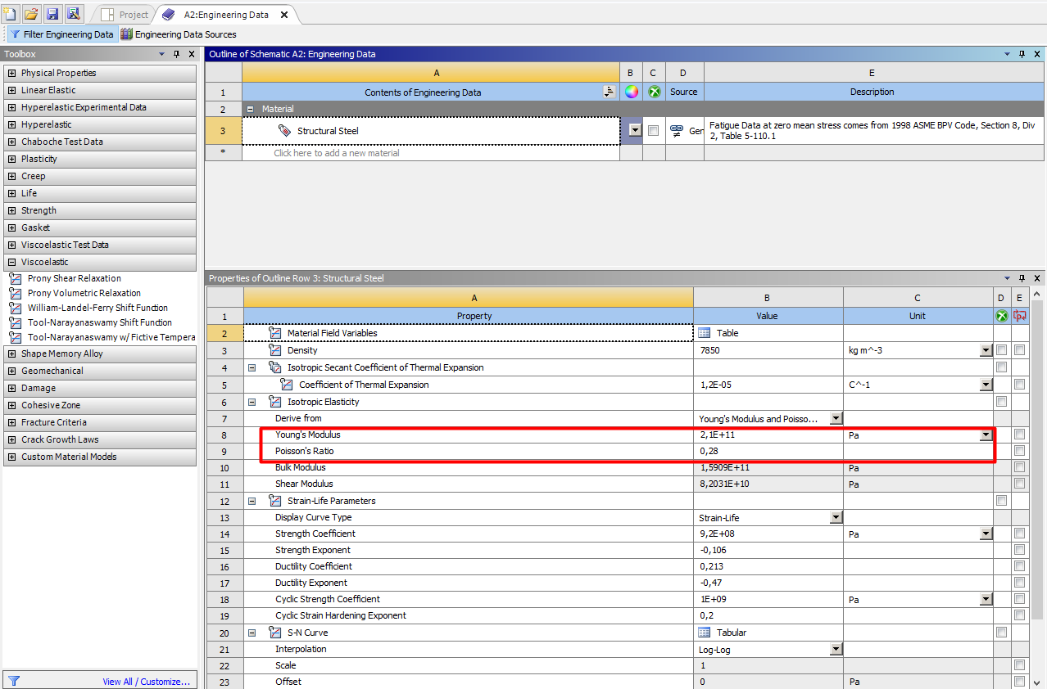

*Рисунок 2.1 (Engineering Data)*

Смоделируем требуемую фигуру. Для этого перейдем в DesignModeler. Используем примитивы «Line» и инструмент «Extrude» (Рисунок 2.2)

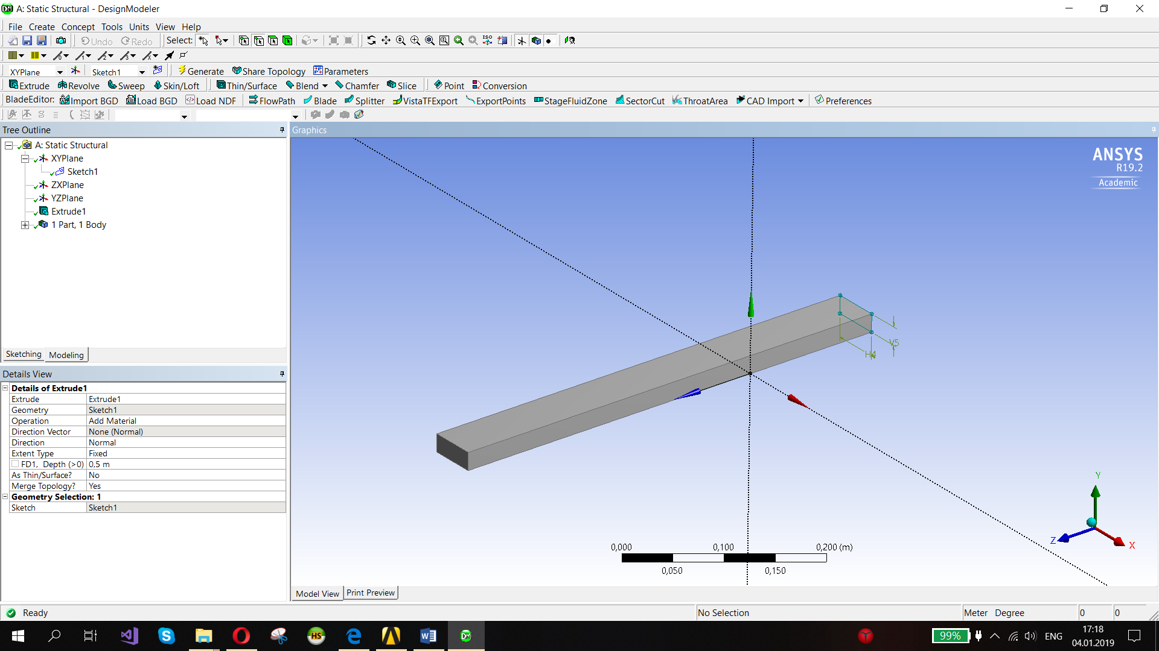

*Рисунок 2.2 (Смоделированная фигура)*

Перейдем в инструмент Mechanical для симуляции сил действующих на объект.

Выполним закрепление одного конца фигуры. Для этого нажмем правой кнопкой мыши на Static Structural -> Insert -> Fixed Support

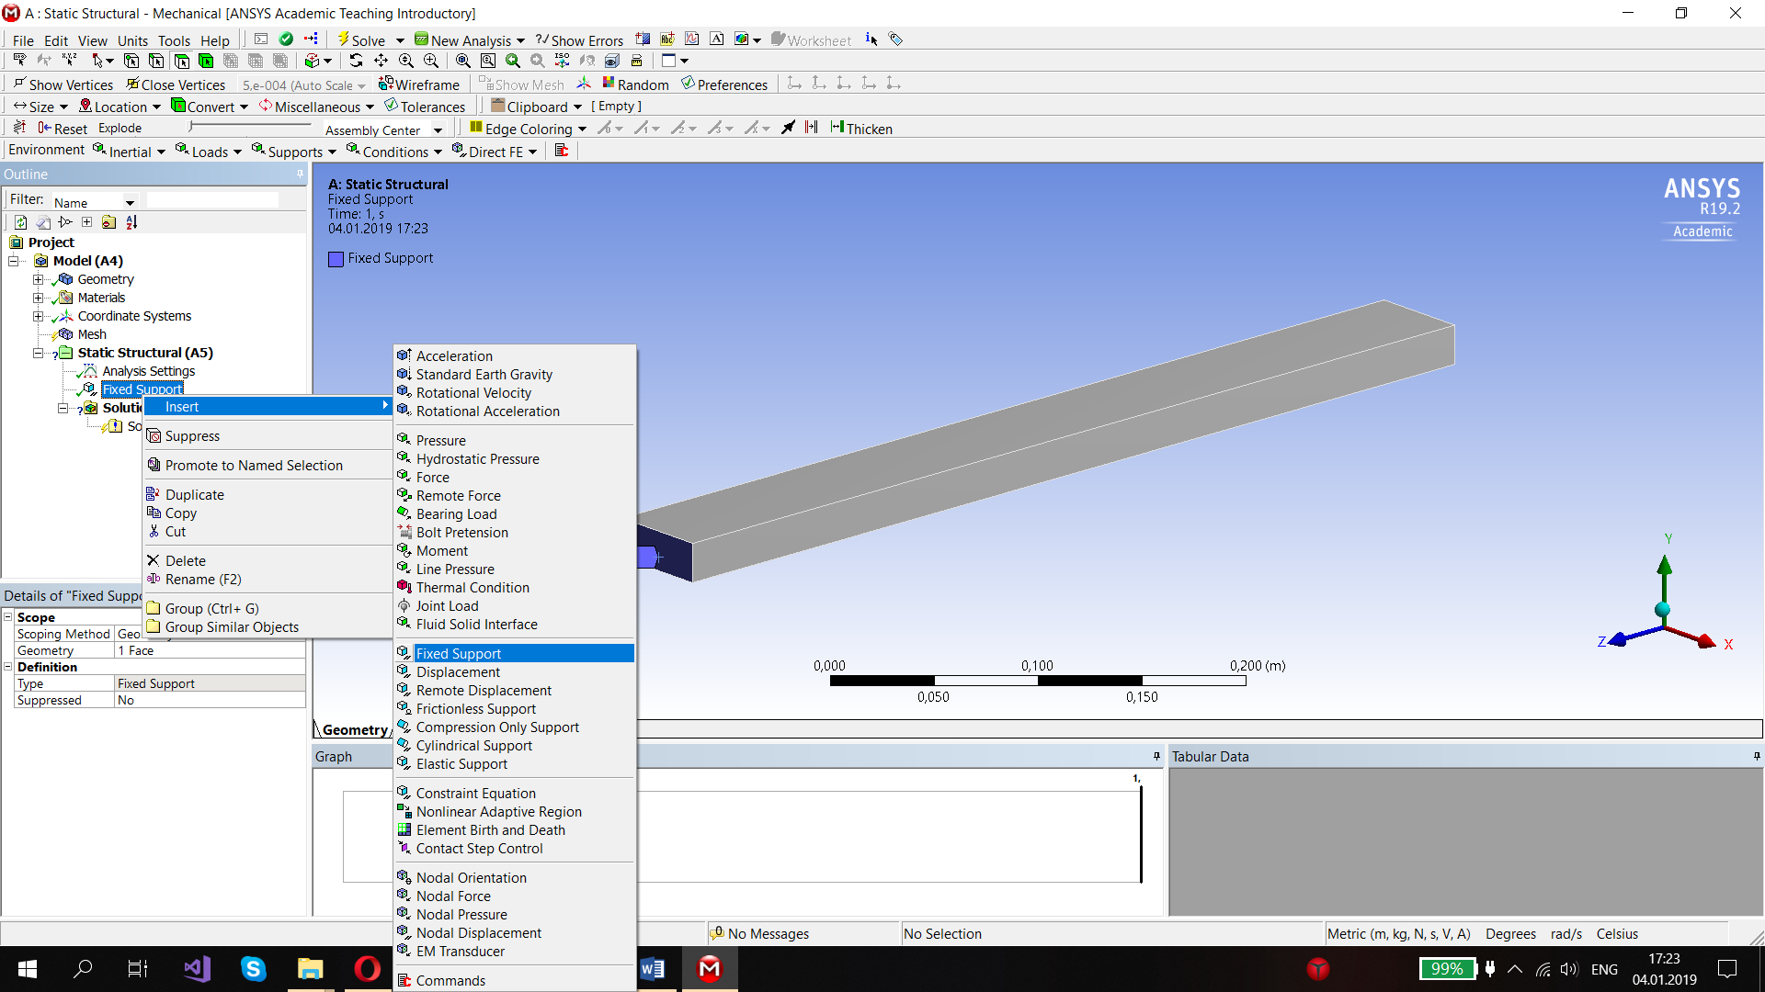

*Рисунок 2.3 (Закрепление одной стороны балки)*

К другому концу балки приложим силу направленную вниз. Для этого нажмем правой кнопкой мыши на Static Structural -> Insert -> Force, затем в панели Details изменим Directions на нужное направление

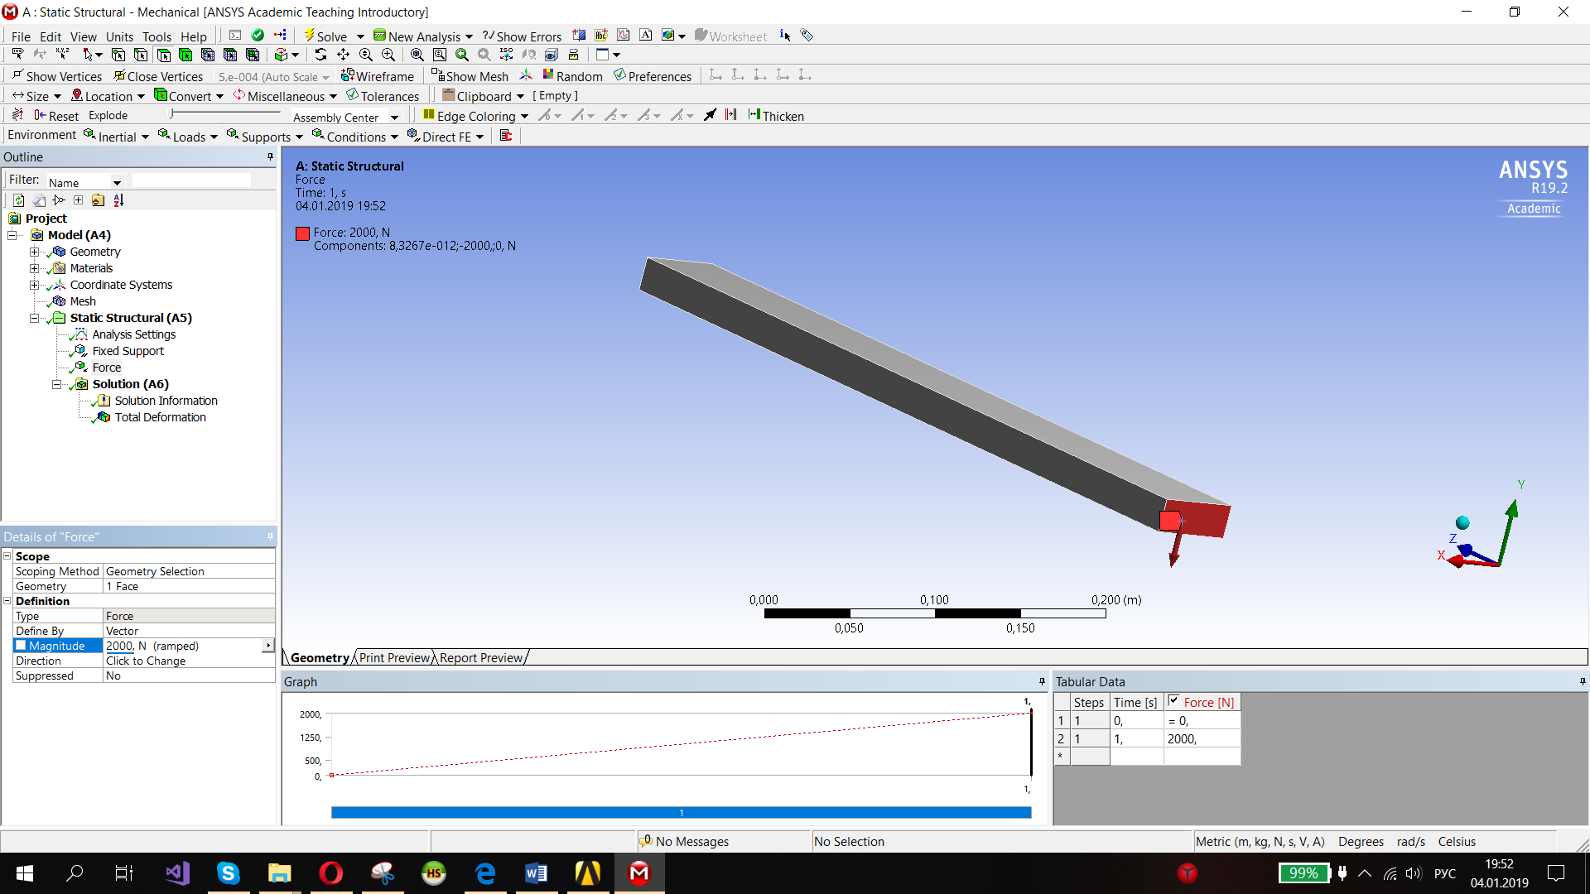

*Рисунок 2.4 (Приложение силы к противоположному концу балки)*

Введем параметр Magnitude в соответствии с заданием (Рисунок 2.5)



*Рисунок 2.5 (Параметр Magnitude)*

После чего нажмем Solve. И получим решение задачи (Рисунок 2.12).

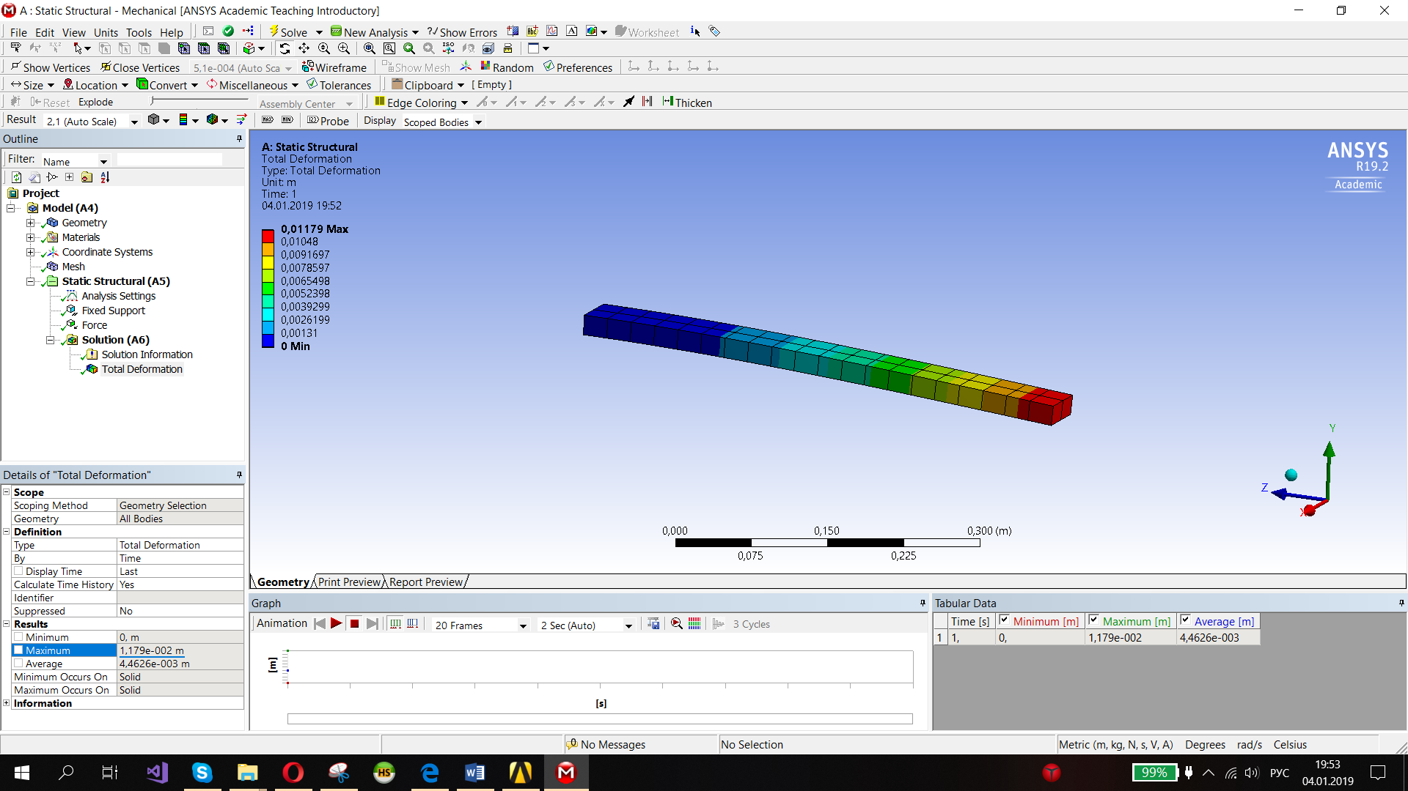

*Рисунок 2.12 (Полученные результаты)*

Известное аналитическое решение имеет вид $w=\frac{Pl^{3}}{3EI}=1.1905*{10}^{-2}$, где $l$– длина балки, $E$– модуль упругости материала, $I=\frac{bh^{3}}{12}$– момент инерции сечения.

Абсолютная погрешность: $0,011905-0,01179= 1,15*{10}^{-4}$

Относительная погрешность: $\frac{0,000115}{0,011905}*100≈ 0,96\%$

Согласно условию задачи, результат моделирования считается удовлетворительным, если погрешность не превышает 1-2%. Из этого следует, что решение верно.

Задание 3

*«Средства ANSYS Workbench для решения простейших задач теплопроводности. Оценка точности моделирования распространения тепла в ANSYS Workbench.»*

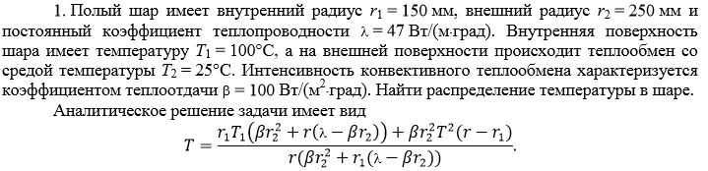

При помощи готовых примитивов, создадим две вложенные сферы, с радиусами 150мм и 250мм согласно заданию. (Рисунок 3.1).

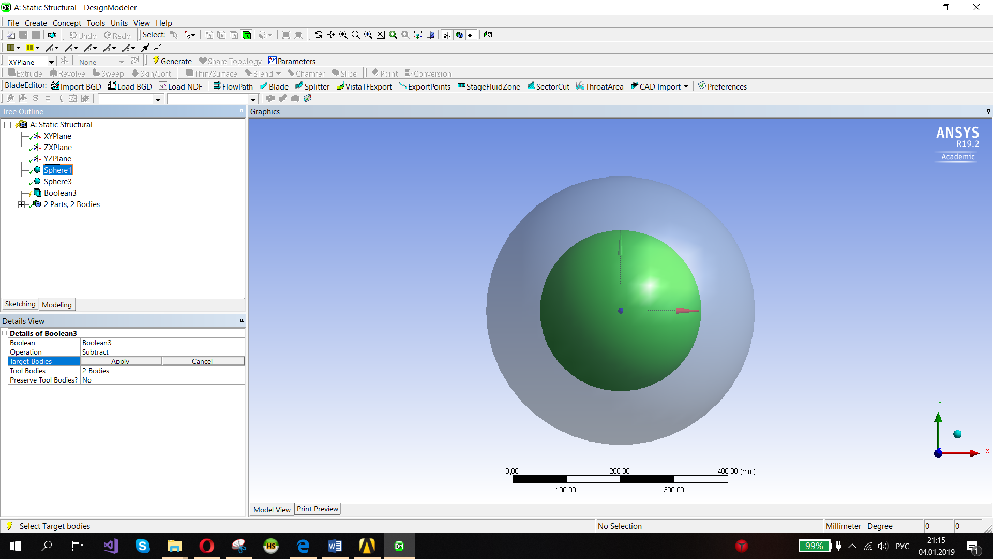

*Рисунок 3.1*

Произведем вычитание внутренней сферы для создания полого шара. Для этого, выполним Create -> Boolean. В окне деталей для Operation выберем Subtract и нажимаем Generate (Рисунок 3.2).

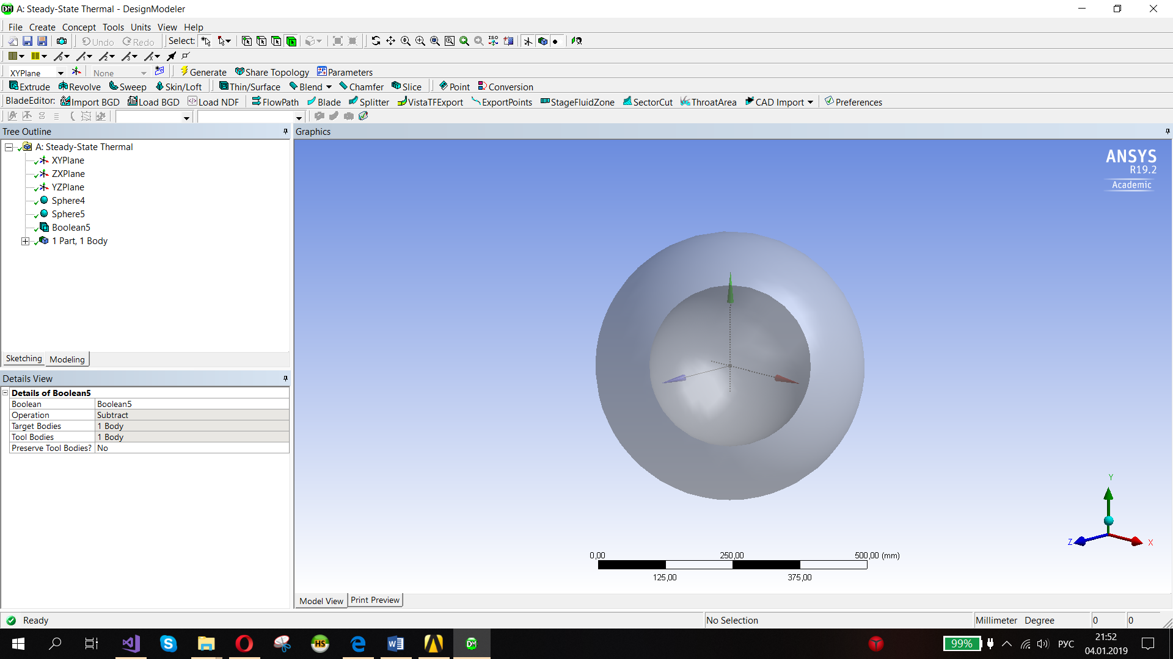

*Рисунок 3.2*

В разделе Engineering Data зададим постоянный коэффициент теплопроводности (Рисунок 3.3)

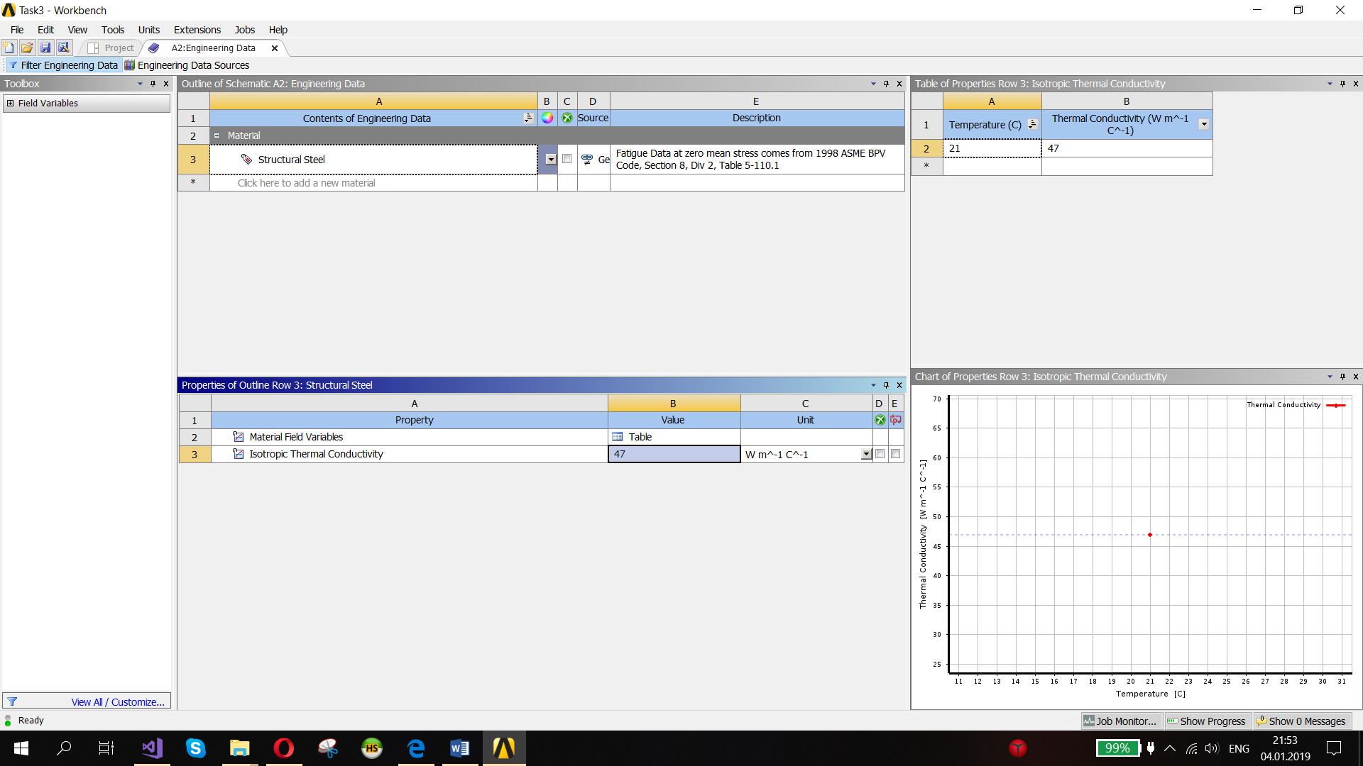

*Рисунок 3.3*

Перейдем во вкладку Model и зададим температуру внутренней поверхности шара (Рисунок 3.4).

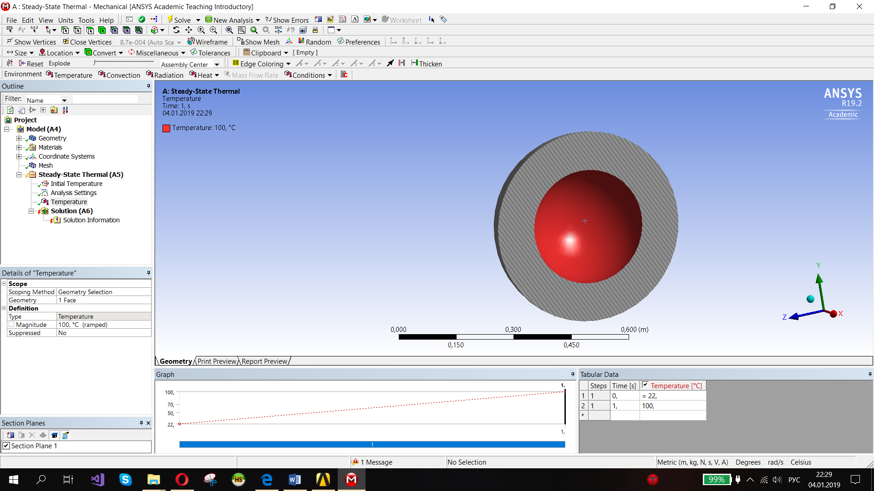

*Рисунок 3.4 (задание температуры внутренней поверхности шара)*

Далее зададим интенсивность конвективного теплообмена согласно условию задачи. Процесс показан на рисунках 3.5-3.6.

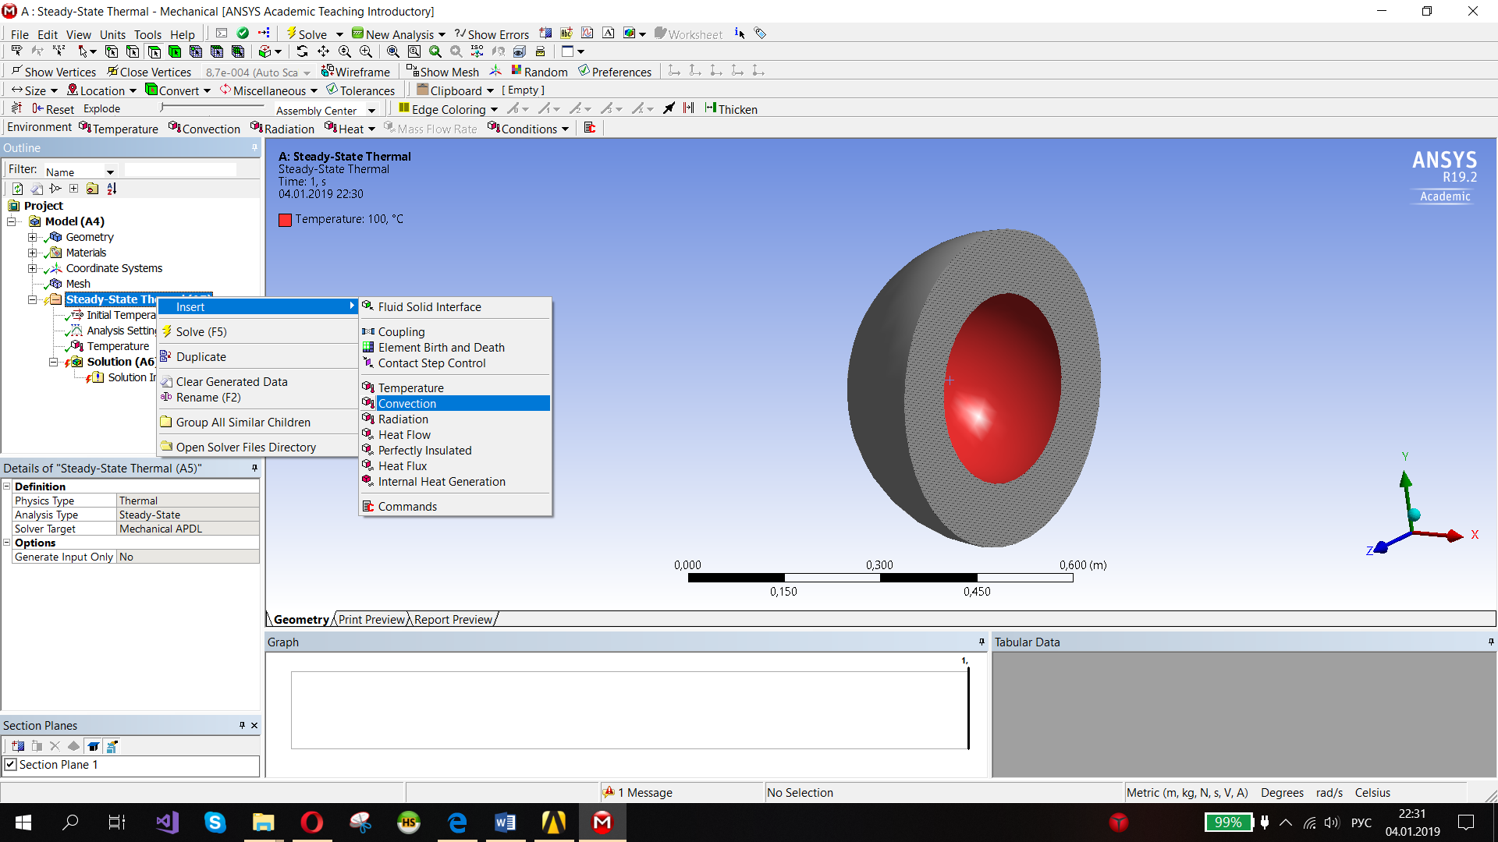

*Рисунок 3.5*

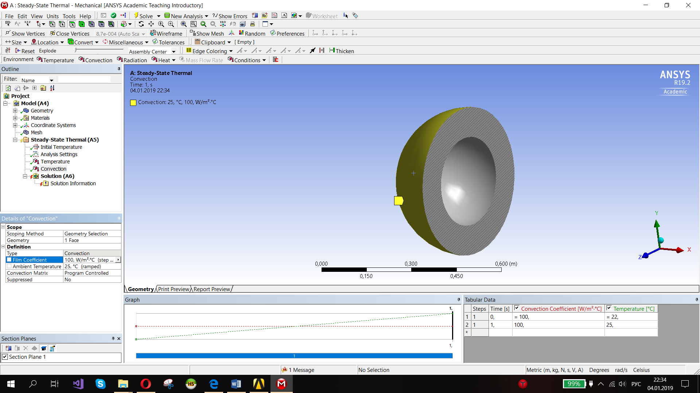

*Рисунок 3.6*

Выполним следующую последовательность действий

Solution ->Insert->Thermal->Temperature и нажмем Solve для получения конечного результата (Рисунки 3.7-3.8)

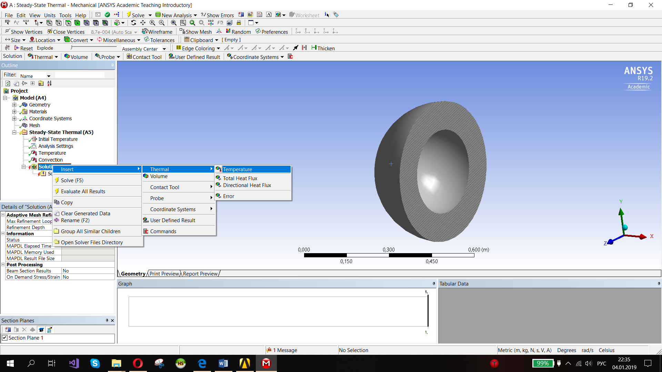

*Рисунок 3.7*

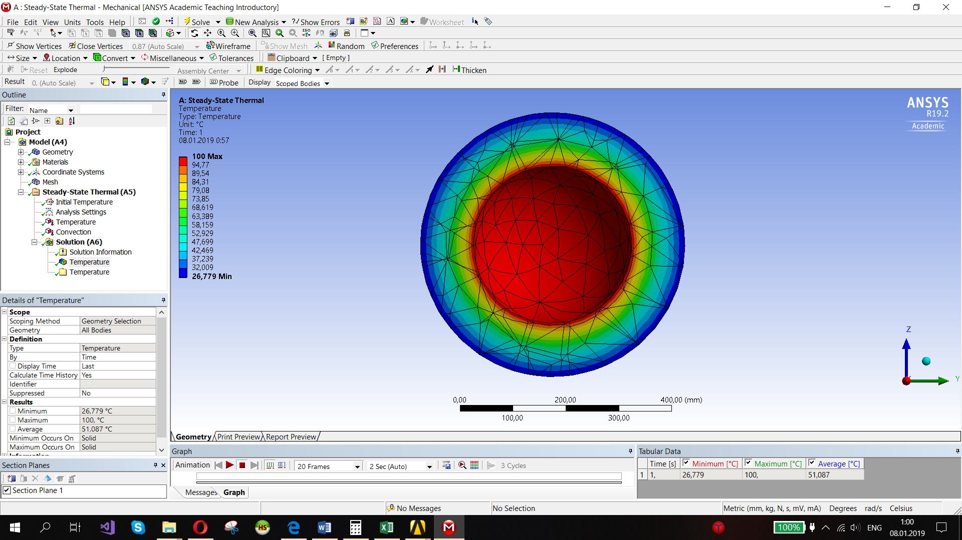

*Рисунок 3.8*

Аналитическое решение задачи имеет вид

$$T=\frac{r_{1}T_{1}\left(βr_{2}^{2}+r\left(λ-βr_{2}\right)\right)+βr_{2}^{2}T_{2}(r-r_{1})}{r(βr_{2}^{2}+r_{1}\left(λ-βr_{2}\right))}$$

Сравнения результатов по контрольным точкам представлены на рисунке 3.9

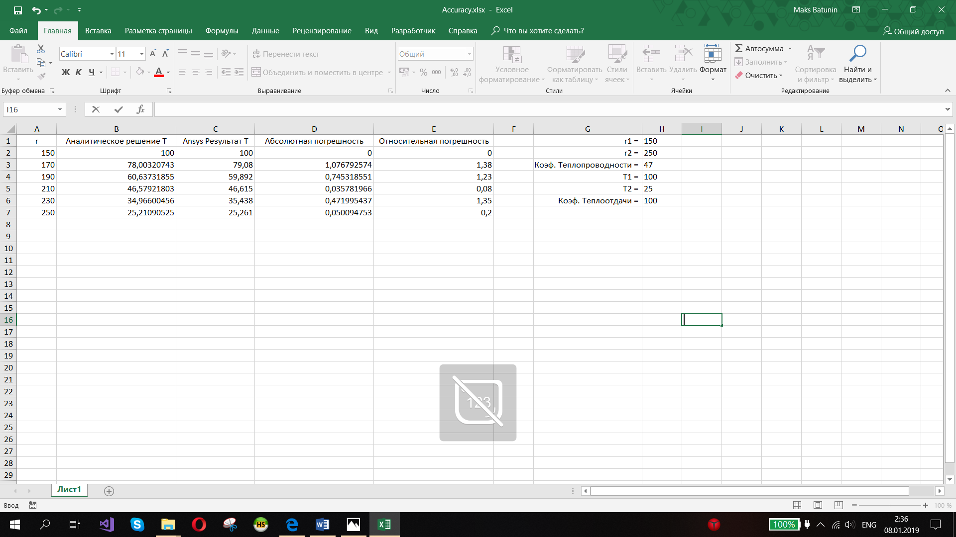

*Рисунок 3.9*